**Лабораторна робота№2**

**Ознайомлення з конструкціями розгалудженнямови С#**

**Мета роботи**: отримати навички створення та компіляції програм, засвоїти методи введення та виведення інформації в консоль, навчитсмя працювати з оператороми if, switch

*Роботу виконав Терещенко Є. О. з групи 31-К*

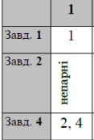

**Завдання 1**

Написати програму обчислення коренів квадратного рівняння.

Результат виконання програми:

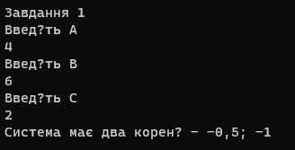

Код програми:

Console.WriteLine("Завдання 1");

Console.WriteLine("Введіть А");

double a = Convert.ToDouble(Console.ReadLine());

Console.WriteLine("Введіть B");

double b = Convert.ToDouble(Console.ReadLine());

Console.WriteLine("Введіть C");

double c = Convert.ToDouble(Console.ReadLine());

double d = Math.Pow(b, 2)-4*a*c;

if(d < 0)

{

Console.WriteLine("Рівняння не має коренвів");

}

else if(d == 0)

{

double x = (b * (-1)) / (2 * a);

Console.WriteLine($"Система має один корінь - {x}");

}

else

{

double x1 = (b * (-1) + Math.Sqrt(d)) / (2 * a);

double x2 = (b * (-1) - Math.Sqrt(d)) / (2 * a);

Console.WriteLine($"Система має два корені - {x1}; {x2}");

}

Console.ReadLine();

**Завдання 2**

1. Маємо три дійсних числа x, y, z. Знайдіть найменше з них.

3. Серед значень функції y= sin x у трьох заданих точках a, b, c визначити кількість різних.

5. Перевірити чи є введене з клавіатури число додатнім, від’ємним, нулем.

7. Дано три різних дійсних числа a, b, c. Знайти добуток двох менших чисел.

Результат виконання програми:

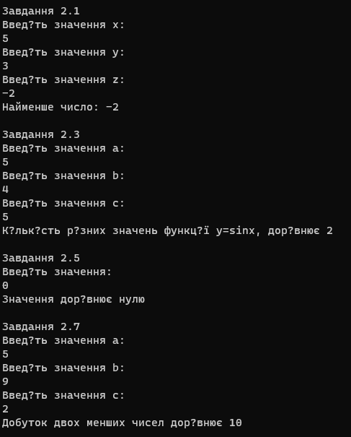

Код програми:

Console.WriteLine("Завдання 2.1");

Console.WriteLine("Введіть значення x:");

double x = double.Parse(Console.ReadLine());

Console.WriteLine("Введіть значення y:");

double y = double.Parse(Console.ReadLine());

Console.WriteLine("Введіть значення z:");

double z = double.Parse(Console.ReadLine());

double min = x;

if (y<min)

{

min = y;

}

if (z < min)

{

min = z;

}

Console.WriteLine($"Найменше число: {min}");

Console.ReadLine();

Console.WriteLine("Завдання 2.3");

Console.WriteLine("Введіть значення a:");

double a = double.Parse(Console.ReadLine());

Console.WriteLine("Введіть значення b:");

double b = double.Parse(Console.ReadLine());

Console.WriteLine("Введіть значення c:");

double c = double.Parse(Console.ReadLine());

double yA=Math.Sin(a);

double yB=Math.Sin(b);

double yC=Math.Sin(c);

int count = 1;

if(yA!=yB)

{

count++;

}

if(yA!=yC && yB!=yC)

{

count++;

}

Console.WriteLine($"Кількість різних значень функції y=sinx, дорівнює {count}");

Console.ReadLine();

Console.WriteLine("Завдання 2.5");

Console.WriteLine("Введіть значення:");

double numeric = double.Parse(Console.ReadLine());

if(numeric>0)

{

Console.WriteLine("Значення більше нуля");

}

else if(numeric==0)

{

Console.WriteLine("Значення дорівнює нулю");

}

else

{

Console.WriteLine("Значення меньше нуля");

}

Console.ReadLine();

Console.WriteLine("Завдання 2.7");

Console.WriteLine("Введіть значення a:");

double a1 = double.Parse(Console.ReadLine());

Console.WriteLine("Введіть значення b:");

double b1 = double.Parse(Console.ReadLine());

Console.WriteLine("Введіть значення c:");

double c1 = double.Parse(Console.ReadLine());

double resoult;

if (a1<=b1 && a1<=c1)

{

resoult = a1*Math.Min(b1,c1);

}

else if(b1<=a1 && b1<=c1)

{

resoult = b1 * Math.Min(a1, c1);

}

else

{

resoult = c1*Math.Min(a1, b1);

}

Console.WriteLine($"Добуток двох менших чисел дорівнює {resoult}");

Console.ReadKey();

**Завдання 4 (оператор switch)**

2. Написати програму, яка за введеним номером дня тижня виводить його назву. При помилковому введенні числа виводиться повідомлення про помилку.

4. Написати програму, яка за введеною відповіддю користувача виводить повідомлення про завершення роботи програми. Врахувати регістр літер та мову введення відповіді („у”- продовжити роботу, „п” - завершити.)

Результат виконання програми:

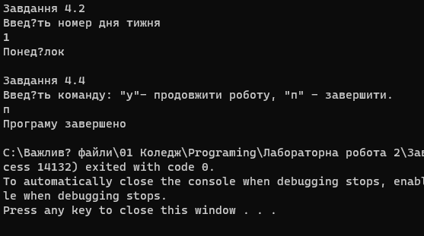

Код програми:

using System.Runtime.CompilerServices;

Console.WriteLine("Завдання 4.2");

Console.WriteLine("Введіть номер дня тижня");

int a = int.Parse(Console.ReadLine());

switch (a)

{

case 1: Console.WriteLine("Понеділок");

break;

case 2: Console.WriteLine("Вівторок");

break;

case 3:

Console.WriteLine("Середа");

break;

case 4:

Console.WriteLine("Четверг");

break;

case 5:

Console.WriteLine("П'ятниця");

break;

case 6:

Console.WriteLine("Субота");

break;

case 7:

Console.WriteLine("Неділя");

break;

default: Console.WriteLine("Невірний номер");

break;

}

Console.ReadLine();

Console.WriteLine("Завдання 4.4");

Console.WriteLine("Введіть команду: „у”- продовжити роботу, „п” - завершити.");

char command = char.Parse(Console.ReadLine());

switch (Char.ToLower(command))

{

case 'у': Console.WriteLine("Продовжуємо роботу програми");

break;

case 'п': Console.WriteLine("Програму завершено");

break;

default: Console.WriteLine("Невірна команда");

break;

}

**Відповіді на контрольні запитання**

1. Розгалужений обчислювальний процес - це процес, що передбачає прийняття рішення або вибір одного з кількох можливих шляхів в залежності від умов або вхідних даних.
2. Умовний оператор - це оператор у програмуванні, який дозволяє виконувати код в залежності від певної умови. Існує дві форми умовного оператора: тернарний оператор (це оператор, який має три операнди і виконується в одному рядку коду) та оператор if-else (це багатостроковий оператор, який використовується для виконання коду в залежності від певної умови).
3. У мові програмування C# для запису умов використовуються відношення, які дозволяють порівнювати значення змінних або виразів. Основні відношення: рівність (==), нерівність (!=), більше (>), менше (<), більше або рівне (=>), менше або рівне (<=).
4. Складений оператор - це конструкція у програмуванні, яка складається з блоку коду, що виконується, як один оператор.
5. Логічний вираз - це вираз, який містить логічні оператори, такі як "і" ("&&"), "або" ("||") та "не" ("!"), які дозволяють виконувати логічні операції на різних значеннях. Простий логічний вираз містить тільки один операнд та один оператор, а складений логічний вираз складається з більше ніж одного простого логічного виразу, зв'язаних логічними операторами. У мові C# оператор вибору реалізовано за допомогою структури "if-else". Ця структура дозволяє виконувати певний блок коду, якщо заданий логічний вираз є істинним, і виконувати інший блок коду, якщо вираз є хибним. Також у мові C# є додаткові структури оператора вибору, такі як "switch", який дозволяє виконувати різні блоки коду в залежності від значень виразу.